Caso de Teste ST-2070 Versão 1 EXP_VAL_GER_VOL_RF23_15

Validar OPERAÇÃO INICIAL (10)
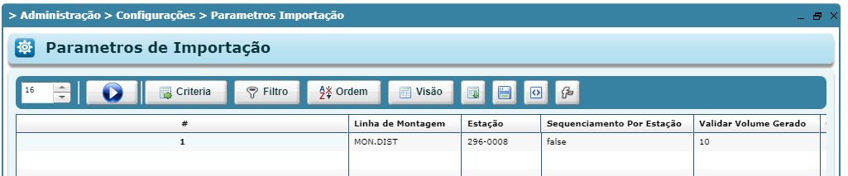

Possui volume cadastrado
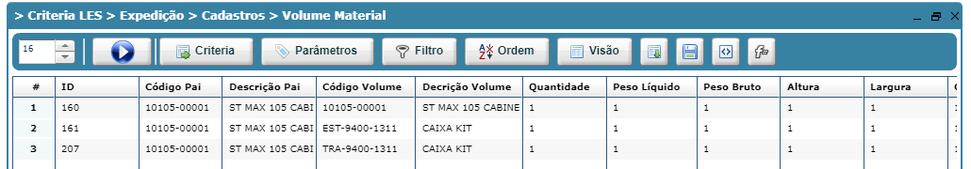

OP
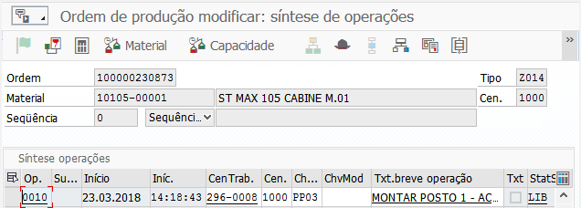

Volume gerado
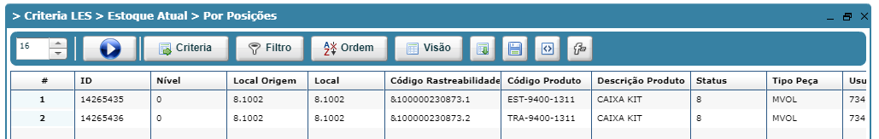
Cadastro de mais volumes

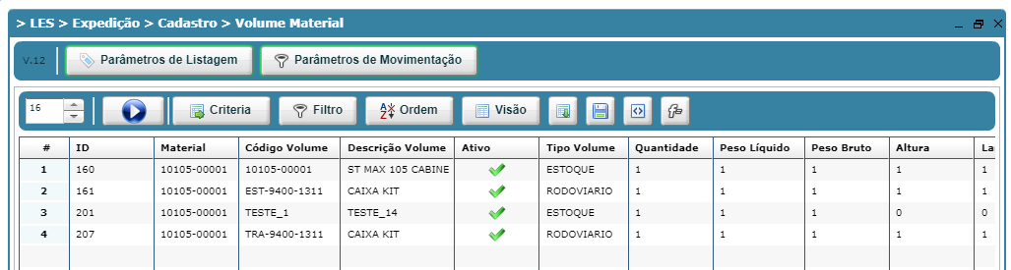

OP finalizou

